中國文化大學教育部高教深耕計畫計畫成果紀錄表

子計畫 | 113學年度中國文化大學高等教育深耕計畫第二期  A6-2 強化教師人文素養導向教學成效
具體作法 | 舉辦講座
主題 | 體育班國文教學甘苦談
內容  （活動內容簡述/執行成效） | 主辦單位：中國文化大學中國文學系  活動日期：114年4月10日  活動地點：大典館513  主 講 者：文化大學大學中國文學系兼任老師蔡明儒  參與人數： 20 人（教師 12 人、學生 5 人、行政人員 3 人、校外 0 人）  內 容：  114年4月10日為本學年強化教師人文素養導向教學成效相關活動的第一場講座，本次邀請本校兼任教師蔡明儒教授，演講主題為「體育班國文教學甘苦談」，講座中講者透過實例告訴教師們面對體育班學生的教學技巧可透過圖像化教學來增加學生的目光，此外舉《孫子兵法》結合運動競技以吸引學習動機，進而提升參與意願。並且認為面對體育專長之學生，應將學習動機建立於核心素養之上，方能達到學習成效。最終講師認為藉由影音資料與學習者自身體育專長相關議題以設計課堂活動，並從中帶領學生，不僅能提升其素養、增加表達能力，更能讓學生有吸收新知的可行性。  執行成效：  1、講師將課堂實作分享給在座的老師，並以實際影片邀請教師參與實作體驗。與會教師從中學習到教學現場的提問技巧，並可運用於課堂之中的可能性。  2、多元課程相較於制式化的內容，是容易吸引學生、提升學習動機，而學生從中體驗到人文素養與所學結合的可能性，進行學習上的反思。
活動照片  (檔案大小以不超過2M為限) | 活動照片電子檔名稱  (請用英數檔名) | 活動照片內容說明(每張20字內)
 | 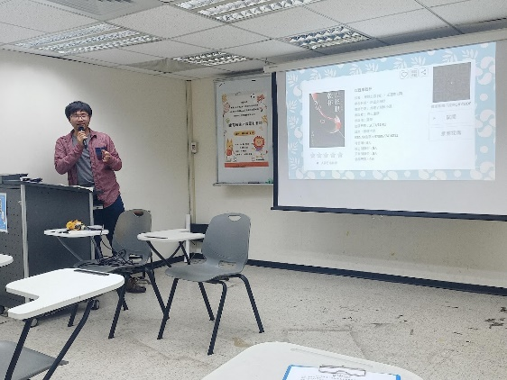 | 講師分享教學內容可與影音結合(一)。
 | 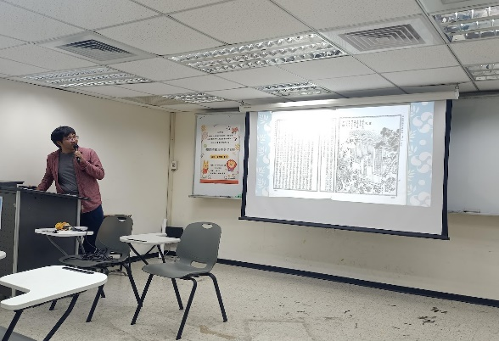 | 利用大眾喜愛議題：鬼怪吸引學生目光。
 | 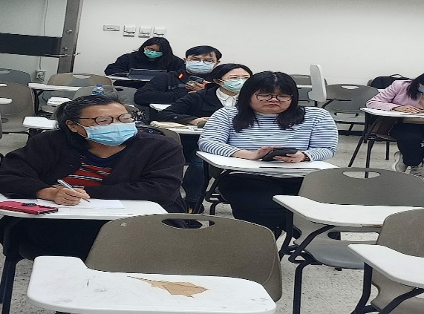 | 參與老師仔細聆聽。
 | 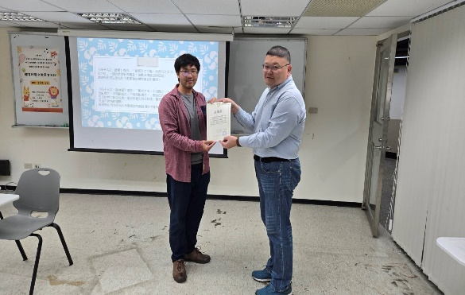 | 頒發感謝狀給講師。
 | 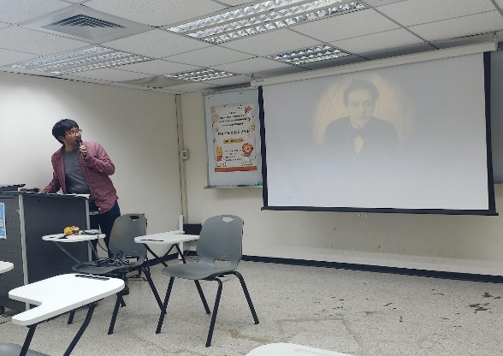 | 講師分享教學內容與影音結合(二)。
備註：活動照片請附上原始照片一併回傳
附件檔案 | 附件檔案名稱  (請用英數檔名) | 附件名稱

